Методическая разработка сценария урока по теме:
«Социально-экономическое развитие страны на рубеже XIX–XX вв.»
(Из опыта работы)
Автор:Кубанова Виктория Евгеньевна,директор МБОУ «Средняя общеобразовательная школа №4им. Ф.И. Толбухина» муниципального образования городской округ Симферополь Республики Крым, Заслуженный учитель Украины, учитель истории и обществознания, учитель высшей категории

Класс: 9
Интегрирующая дидактическая цель: расширение и систематизациязнаний о развитии Российской империи на рубеже XIX–XX вв.
Задачи урока:
1. образовательные: продолжить работу по формированию предметных компетенций (умениюхарактеризовать социально-экономическое развитие России; называть особенности российской экономики начала X в.
2. развивающие: учить выделять главное, сравнивать, обобщать, систематизировать; развивать память и внимание; совершенствовать умение работать с текстом, с информационными источниками (пользоваться словарем исторических терминов; анализировать исторический источник)
3. Воспитательные: воспитывать самостоятельность, самодисциплину, ответственность, требовательность к себе.
Планируемые образовательные результаты
Личностные:
– осмысление опыта предшествующих поколений на этапе формирования индустриального общества в России;
– готовность и способность обучающихся к саморазвитию и самообразованию на основе мотивации к обучению и познанию
Метапредметные результаты:
Регулятивные УУД: обучающийся сможет
–работать в соответствии с поставленной учебной задачей;
– сравнивать полученные результаты с ожидаемыми;
– владеть основами самоконтроля и самооценки.
Коммуникативные УУД: обучающийся сможет
– участвовать в деятельности в режиме дистанционного обучения.
Познавательные УУД: обучающийся сможет
– выделять существенные признаки понятий, устанавливать причинно-следственные связи;
– классифицировать информацию по заданным признакам;
– работать с учебником, словарем;
– приобрести навык работы с текстом и нетекстовыми компонентами.
Предметные результаты:
выпускник научится
– выстраивать целостное представление об экономическом развитии России на рубеже XIX–XX вв.;
– формировать понятийный аппарат исторического знания по теме;
– проводить исторический анализ для раскрытия сущности и значения событий и явлений прошлого;
– изучать и систематизировать информацию из различных исторических и современных источников, раскрывая ее социальную принадлежность и познавательную ценность.

Формат проведения урока: OF-LINE – режим
Основные вопросы изучения материала
1) Российская экономика на рубеже ХIХ—ХХ вв.
2) Роль государства в экономике.
3) Иностранный капитал.
4) Российский монополистический капитализм.
5) Сельское хозяйство.
Ресурсы урока
– Учебник: Арсентьев Н.М., Данилов А.А., Левандовский А.А., Токарева А.Я. под ред. Торкунова А. – История России. 9 класс. Учебник. В 2-х частях. ФГОС.
§ 27;
– «Социально-экономическое развитие страны на рубеже XIX–XX вв.». Режим доступа: https://yandex.ru/video/preview/?filmId=7055219602902672139&from=tabbar&parent-reqid=1593591466271068-521601155495424731800299-production-app-host-man-web-yp-142&text=9+класс+27+параграф+Социально-экономическое+развитие+страны+на+рубеже+XIX—+XX+вв.+конспект+урока
Основные понятия и термины: инвестиции, монополия, монополистический капитализм, картель, синдикат, концерн, трест
Основные даты и события: 1897 г. – денежная реформа
Персоналии: С. Ю. Витте
Домашнее задание
Изучить § 27. Ответить на вопросы 1, 2 на стр.75 (письменно).Ответ на вопрос 2 представить в виде таблицы.
Ход урока:
- Организационный блок
Обучающиеся самостоятельно организуют свою деятельность.
- Мотивационный блок
Задание обучающимся: Проанализируйте данные в таблице. К каким выводам вы пришли?
«Промышленное производство в России»
Производство | 1890 | 1900
Чугун | 56.6 | 179.1
Уголь | 367.2 | 986.3
Хлопок | 8.3 | 16
Железо и сталь | 48.3 | 163
Нефть | 226 | 631
Сахар | 24.6 | 48.5

Предполагаемые ответы обучающихся:
ЧУГУН, УГОЛЬ, НЕФТЬ, ЖЕЛЕЗО И СТАЛЬ.
Производство этих ресурсов позволило России сделать рывок в экономическом развитии.
Проблемный вопрос обучающимся:
Каковы были особенности российской экономики начала XX в.?
Чтобы ответить на этот вопрос:
- Будем работать с видеоматериалом.
- Изучать параграф учебника.

- Инструктивный блок для обучающихся
Работа с § 27
- Прочитайте п.1, найдите доказательства, что Россия в конце XIX века превратилась в аграрно - индустриальную страну.
Повторите термины, которые упоминаются в тексте. Проверьте их наличие в словаре.
- Определите роль государства в развитии экономики.
- Познакомьтесь с основными положениями денежной реформы 1897 г., запишите в словарь термин инвестиции. Почему участие иностранного капитала отрицательно сказывалось на развитии экономики России?
- Вспомните, что такое экономический кризис. Назовите этапы экономического кризиса. Чем они характеризуются?
- Ответьте на вопрос на с. 73. Чем различаются виды монополий?
- Прочитайте п.5. Ответьте на вопросы 5, 6 на стр.75.

- Информационный блок
Пройдите по ссылке, указанной в ЭлЖуре.
Просмотрите видеоматериал. Обратите внимание на выводы.

- Контрольный блок
- Обучающиеся отвечают на проблемный вопрос: Каковы были особенности российской экономики начала XX в.?
- Для проверки усвоения материала пройдите тест. Режим доступа:https://multiurok.ru/index.php/tests/85850/.

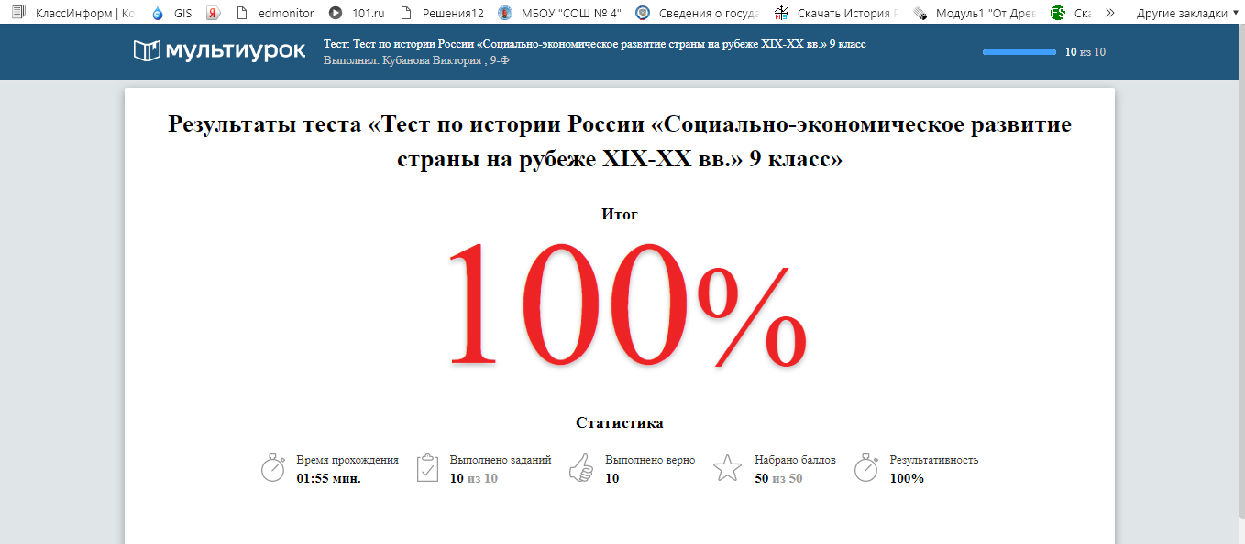

- Коммуникативный (консультативный) блок.
Вопросы по данной теме можно направить в ЭлЖуре.

